Practica 3 – Casos de Uso
Parte 2

1. Alquiler de mobiliario
Suponga que trabaja en una consultora la cual ha sido recientemente contactada por una empresa de alquiler de mobiliario para eventos para la realización de una app. De las diferentes entrevistas se ha obtenido la siguiente información:
El gerente nos dijo que resulta fundamental tener una aplicación móvil que nos permita manejar la agenda de la empresa, sabiendo qué disponibilidad tenemos y permitiendo que nuestros clientes alquilen a través
de la app. Para esta primera versión de la app, el gerente nos pidió que sea posible dar de alta los diferentes mobiliarios, así como la posibilidad de que los usuarios puedan realizar una reserva de alquiler desde sus dispositivos. Para el detalle de cómo se realiza la carga de los muebles, el gerente nos sugirió hablar con el encargado del departamento de mobiliario. El encargado de mobiliario nos comentó que de cada mueble se debe cargar código de inventario, tipo de mueble, fecha de creación, fecha de último mantenimiento,
estado (libre, de baja, alquilado) y el precio de alquiler. Además, no pueden existir códigos repetidos y por el contrato de la franquicia, el precio debe cargarse en dólares. Para que el encargado pueda dar de alta el
mobiliario debe autenticarse en el sistema. El registro de los usuarios de carga no debe modelarse. El encargado del departamento de alquileres no comentó acerca de las reservas de los alquileres. Por una política comercial de la marca una reserva tiene que incluir como mínimo 3 muebles. La reserva debe tener una fecha, lugar del evento, cantidad de días y mobiliario junto a su cantidad. Para realizar una reserva se debe abonar el 20% del total del alquiler. El pago de la reserva se realiza únicamente con tarjeta de crédito validando número de tarjeta y fondos a través de un servicio del banco. Luego de efectuado el pago, se emite un número de reserva único que será luego utilizado por el cliente para hacer efectivo el alquiler.

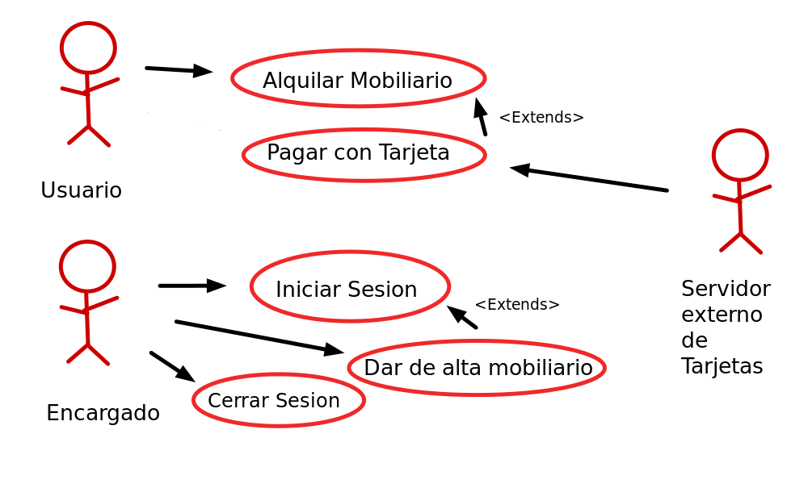

Nombre | Alquilar Mobiliario
Descripción | Este caso de uso describe el evento en el que un usuario realiza la reserva de mobiliarios
Actores | Usuario
Precondiciones | --
Curso normal | Acciones del actor | Acciones del sistema
Curso normal | Paso 1: El usuario selecciona el mobiliario que desea alquilar  Paso 3: El usuario ingresa los datos correspondientes | Paso 2: El sistema solicita al usuario que ingrese  una fecha, lugar del evento, cantidad de días y mobiliario junto a su cantidad  Paso 4: El sistema verifica que haya stock del mobiliario y que el usuario haya ingresado una cantidad de 3 o más  Paso 5: Se ejecuta el caso de uso “Pagar con tarjeta”  Paso 6: El caso de uso “Pagar con tarjeta” se ejecuta correctamente y el sistema devuelve un número de reserva único
Curso alterno | Paso alternativo 4: No hay stock del mobiliario selecionado, se informa. Retoma paso 2  Paso alternativo 4: El usuario no seleccionó 3 o mas muebles, se informa. Retoma paso 2  Paso alternativo 5: El paso no se pudo efectuar de manera exitosa, se notifica. Fin de CU
Postcondición | Se efectuó una reserva y se devuelve el número único.

Nombre | Pagar con tarjeta
Descripción | Este caso de uso describe el evento en el que el Servidor de Tarjetas efectua un pago
Actores | Servidor de Tarjetas, Usuario
Precondiciones | Se debe haber ejecutado el caso de uso “Alquilar Mobiliario”
Curso normal | Acciones del actor | Acciones del sistema
Curso normal | Paso 2: El usuario ingresa los datos  Paso 4: El servidor externo acepta la conexion y solicita numero de tarjeta y código de seguridad  Paso 6: El servidor externo valida los datos y fondos suficientes  Paso 7: El servidor externo retorna los resultados | Paso 1: El sistema solicita el numero de tarjeta, y el codigo de seguridad  Paso 3: El sistema solicita conexion con el servidor externo  Paso 5: El sistema envia los datos de la tarjeta al servidor externo  Paso 8: El sistema recibe que los datos de la tarjeta son correctos  Paso 9: El sistema recibe que los fondos son suficientes  Paso 10: El sistema registra el pago y cierra la conexion con el servior externo
Curso alterno | Paso alternativo 3: Falla la conexion con el servidor externo. Se informa el error. Fin CU.  Paso alernativo 8: La validacion de datos es incorrecta. Se informa el error en los datos de la tarjeta. Fin CU.  Paso alternativo 9: Los fondos no son suficientes. Se informa el error. Fin CU
Postcondición | Se efectuo y registro el pago a traves de tarjeta.

Nombre | Iniciar Sesion
Descripción | Especifica el modo en el que un Encargado inicia sesion con su DNI y su contraseña
Actores | Encargado
Precondiciones | -
Curso normal | Acciones del actor | Acciones del sistema
Curso normal | Paso 1: El encargado presiona el boton “Iniciar Sesion”  Paso 3: El encargado ingresa sus datos | Paso 2: El sistema le solicita al encargado su DNI y su contraseña  Paso 4: El sistema verifica que los datos ingresados correspondan a un encargado  Paso 5: Los datos son validados correctamente, se inicia la sesión.
Curso alterno | Paso alternativo 4: Los datos no corresponden a un encargado, se informa. Retoma desde el paso 2.
Postcondición | El encargado inicia sesion correcamente y las opciones para encargados son habilitadas.

Nombre | Cerrar Sesión
Descripción | Este caso de uso describe el evento en el que un Encargado cierra su sesión
Actores | Encargado
Precondiciones | Se debe haber ejecutado el caso de uso “Iniciar Sesion”
Curso normal | Acciones del actor | Acciones del sistema
Curso normal | Paso 1: El encargado presiona el boton “Cerrar Sesion”  Paso 3: El encargado confirma la operacion | Paso 2: El sistema pide confirmacion de la accion  Paso 4: El sistema cierra la sesión correctamente
Curso alterno | Paso alternativo 3: El usuario cancela la operacion, fin de CU.
Postcondición | La sesion ha sido cerrada, las opciones de encargado se deshabilitan y se eliminan los datos de sesion.

Nombre | Dar de alta mobiliario
Descripción | Este caso de uso describe el evento en el que un encargado con sesion iniciada da de alta un mobiliario.
Actores | Encargado
Precondiciones | Se debe haber ejecutado el caso de uso “Iniciar Sesion”
Curso normal | Acciones del actor | Acciones del sistema
Curso normal | Paso1: El encargado selecciona la opcion de cargar mobiliario.  Paso 3 El encargado ingresa los datos solicitados | Paso 2: El sistema solicita código de inventario, tipo de mueble, fecha de creación, fecha de último mantenimiento,  estado (libre, de baja, alquilado) y el precio de alquiler.  Paso 4: El sistema verifica que no exista otro mueble con el mismo código y que el precio este cargado en dolares  Paso 5: Se carga exitosamente el mobiliario
Curso alterno | Paso alternativo 4: Código de mobiliario repetido, se informa. Fin de CU  Paso alternativo 4: El precio no esta cargado en dolares, se informa. Retoma paso 3.
Postcondición | El mobiliario se registra para su alquiler.

